Guía de aprendizaje
Nombre del Estudiante |  |  | Curso: 3 año A
Nombre del Estudiante |  |  | Fecha: Viernes 27-03-2020
Unidad: 0 | “Matemáticas en el mundo”
O.A.(s): | Demostrar que comprende la multiplicación:› usando representaciones concretas y pictóricas  (OA 11)
Docente: | Elizabeth Abarca Correa | Asignatura: | Matemáticas

Suma repetitiva

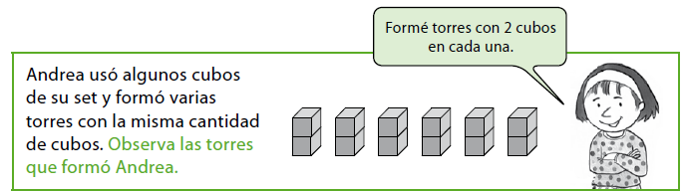

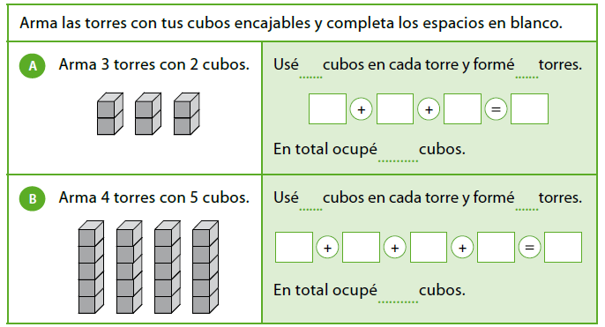

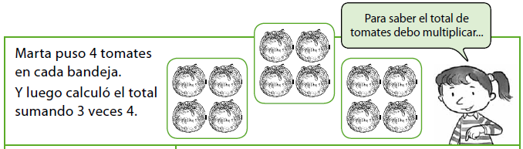
Responde:
- ¿Cuántos tomates puso Marta en cada bandeja?

- ¿Cuántas bandejas formó?

- ¿Por qué crees que Marta señala que para encontrar el total de tomates se puede realizar una multiplicación?

